


Zeměpisná olympiáda 2009
Kategorie B – okresní kolo
Název a adresa školy: …………………………………………………………………………………………………………
Okres: …………………………………………………………………………………………………………
Jméno a příjmení: …………………………………………………………………………………………………………
Třída: ………………………………………………………… Datum: …………………………….…………………………
Praktická část

Pomůcky: psací potřeby, pravítko, kalkulačka
Čas: 45 minut
- Jednotlivým směrům přiřaď hodnoty azimutů.
Směr | Azimut
1) jihojihozápad | a) 180°
2) severoseverozápad | b) 135°
3) jihovýchod | c) 337,5°
4) jih | d) 67,5°
5) východoseverovýchod | e) 202,5°

Doplň dvojice.
1) |  | 2) |  | 3) |  | 4) |  | 5)
5 b.
- Odpověz na následující otázky.
- Rozestup mezi základními vrstevnicemi na turistické mapě je 10 m. Jaký rozestup bude mezi zdůrazněnými vrstevnicemi na téže mapě? Zdůvodni.
………………………………………………………………………………………………………………………………….………………………………………………………………………………………………………………………………….
- Nejčastější měřítko turistické mapy je 1 : 50 000. Kolika kilometrům odpovídá 1 cm na takové mapě? Zdůvodni.
………………………………………………………………………………………………………………………………….…………………………………………………………………………………………………………………………………..
- Dochází při převodu zemského povrchu do podoby turistické mapy k velkému zkreslení vzdálenosti? Zdůvodni.
………………………………………………………………………………………………………………………………….…………………………………………………………………………………………………………………………………..
- Vyber správnou odpověď. Turistická mapa je mapa: 1) topografická, 2) tematická, 3) obecně-zeměpisná? Zdůvodni.
………………………………………………………………………………………………………………………………….…………………………………………………………………………………………………………………………………..
8 b.
- Vzhledem k černobílé podobě výřezu turistické mapy na další stránce vytvoř dvojice „pojem – barva“ tak, aby barva souhlasila se znázorněním pojmu v mapě (barva se nesmí opakovat).
vrstevnice, žlutá, turistická trasa, červená, zastavěná plocha, šedá, místo s rozhledem, hnědá
-
-
-
-
Obr. Výřez z turistické mapy
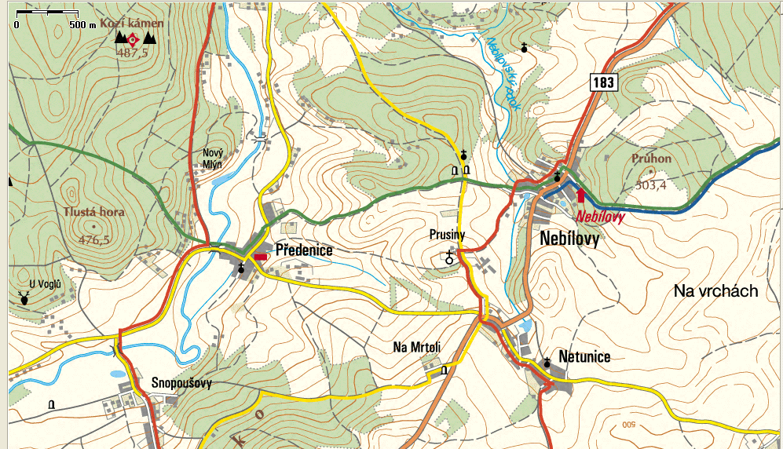

Zdroj: GeoBáze Prohlížeč Standard, Geodézie ČS a.s., 2000 4 b.

- Na výřezu turistické mapy je uvedeno grafické měřítko. Nahraď ho číselným (1: ……)
………………………………………………………………………………………………………………………………..
3 b.
- Zjisti, jak velké území (v kilometrech čtverečních) znázorňuje výřez z turistické mapy.

………………………………………………………………………
4 b.

- Uveď 3 věci, které daný výřez oproti celé turistické mapě postrádá.

………………………………………………………………………………………………………………………………….…………………………………………………………………………………………………………………………………………….

3 b.

- Z výřezu turistické mapy zjisti následující informace:

- Název turisticky nejatraktivnější lokality. ……………………………………………………………………

- Nadmořskou výšku nejvyššího kótovaného bodu. ………………………………………………………

- Počet významných církevních staveb. ……………………

- Počet významných míst s rozhledem. ……………………

- Přímou vzdálenost (v km) z centra Předenic do centra Nebílov. …………………………………

- Přibližný azimut přímé vzdálenosti z centra Předenic do centra Nebílov. ……………………

- Název lokality s restauračním zařízením. ……………………………………………………………………

- Přibližný počet procent pro území s lesními porosty. ………………………………………...........

- Přibližnou nadmořskou výšku pramene Nebílovského potoka. …………………………….......

- Přímou vzdálenost (v km) z centra Snopoušov na Kozí kámen. ………………………………….

- Přibližný azimut přímé vzdálenosti z centra Snopoušov na Kozí kámen. …………………….

11 b.

- Turistickou mapu mohou využívat i cyklisté. Jaký z výše uvedených úseků je pro ně nejméně náročný (jedou-li po silnici)?

Netunice – Nebílovy, Předenice – Netunice, Snopoušovy – Předenice

Zdůvodni.

……………………………………………………………………………………………………………………………………….……………………………………………………………………………………………………………………………………….

2 b.

MAXIMÁLNĚ DOSAŽENO 40 b.

